École Saint Marceau - Année scolaire 2022-2023 – Liste de fournitures grandes sections de maternelle

À apporter le jour de la rentrée dans un sac en plastique solide, type supermarché, marqué au nom de l’enfant
- 1 photo d’identité
- 1 boîte de mouchoirs en papier
- 1 rouleau d’essuie-tout (sopalin)
- 1 serviette en tissu que l'enfant peut mettre seul autour du cou (avec élastique par ex.) et avec le prénom marqué très visiblement. Couleur de la serviette pour les GSA Agnès : rouge et pour les GSB Maylis : bleue.
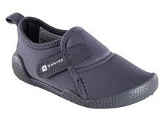
- 1 paire de chaussons fermés qui tiennent aux pieds, pour faire du sport (pas de rythmiques). De préférence comme ceux que l'on trouve dans des magasins de sport (cf. illustration). Chaque chausson devra être marqué au prénom de l'enfant.
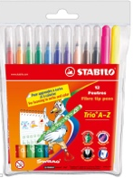
- 3 crayons à papier (HB).

- Une gomme blanche.

- 2 bâtons de colle blanche (stick) 40g.

- 12 feutres de préférence Stabilo Trio A-Z (surtout pas Frutti) ou à défaut Bic-Kids.

- 1 ardoise Velléda marquée au nom de l’enfant avec si possible le porte-accessoires (brosse pour effacer, feutre) clipsé.

- 3 feutres bleus effaçables à sec.

- Uniquement pour les GS A Agnès : 1 chemise à élastiques en plastique transparent format A5, de couleur ou non (le plastique transparent permet de voir s’il reste quelque chose dedans et nous évite beaucoup de manipulations).

- Uniquement pour les GS B Maylis : 1 gobelet en plastique rigide (pour boire en classe), marqué au nom de l’enfant.

- Surtout pas de cartable mais un petit sac à dos pouvant tenir au porte-manteau et contenir un cahier petit format (A5).

Il est nécessaire de marquer chaque vêtement au prénom et au nom de l’enfant : un vêtement non marqué retrouve difficilement son propriétaire.

